Рада роботодавців
Секція Педагогіки та логопедії
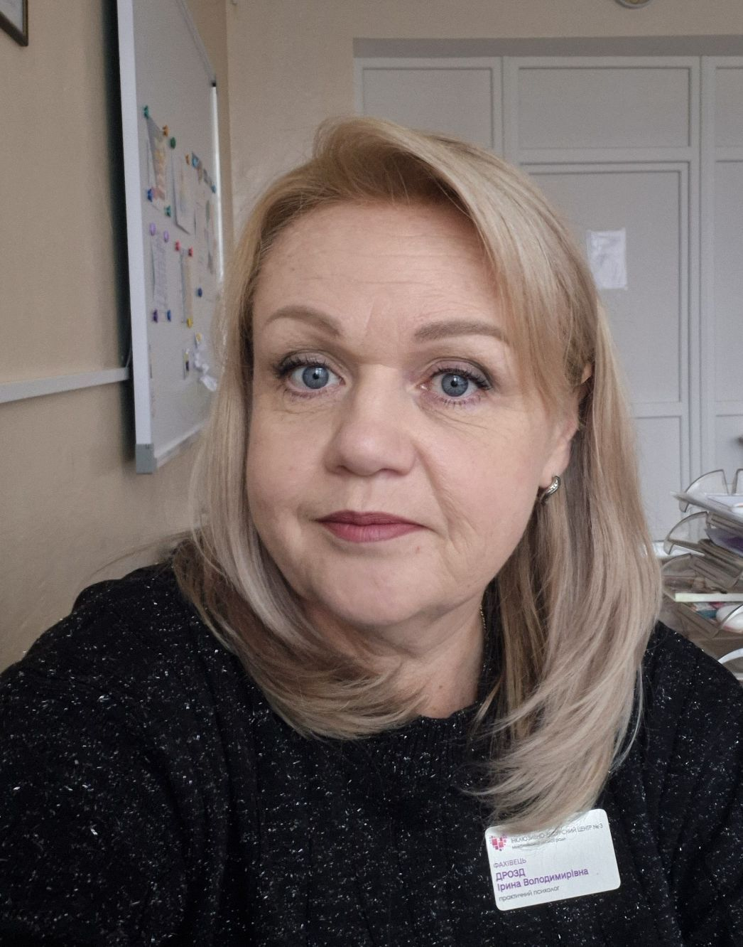 | Дрозд Ірина Володимирівна – директор КУ «Інклюзивно-ресурсний центр № 3» м. Миколаєва
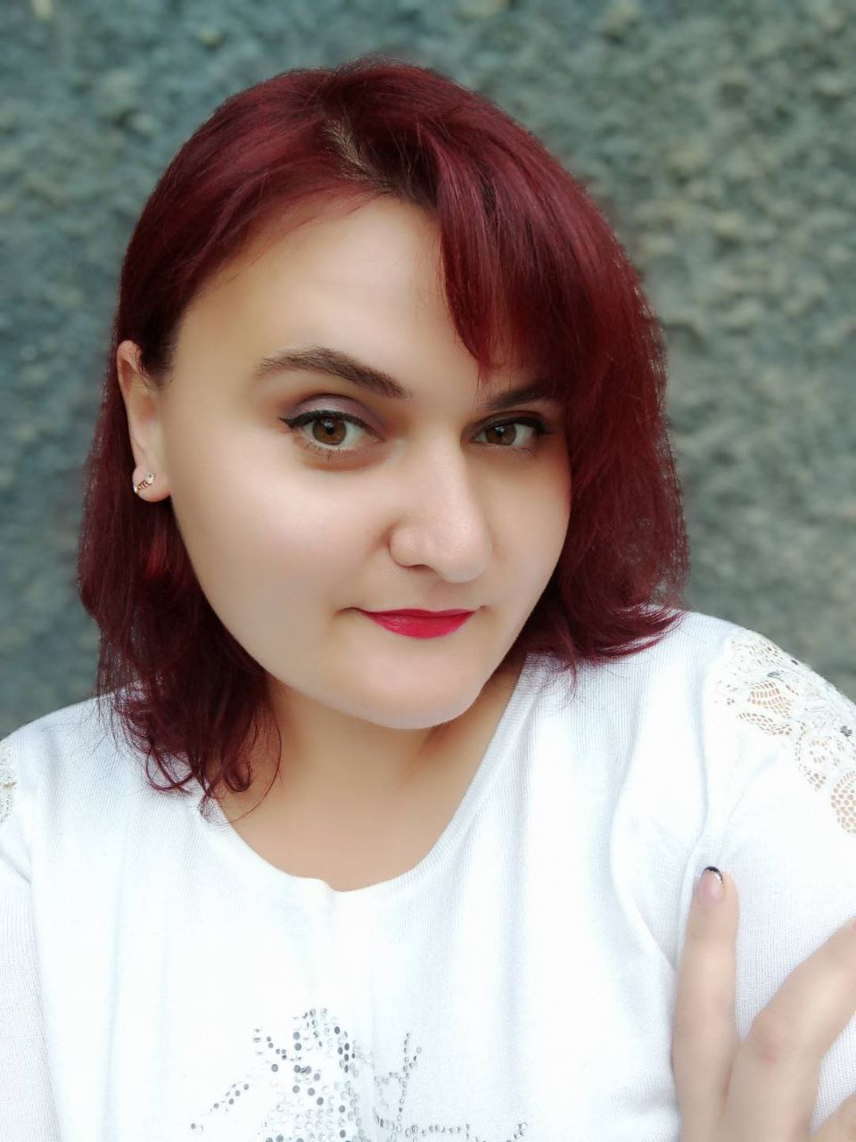 | Войтенко Наталя Олегівна – директор КУ «Інклюзивно ресурсний центр Радсадівської СР»
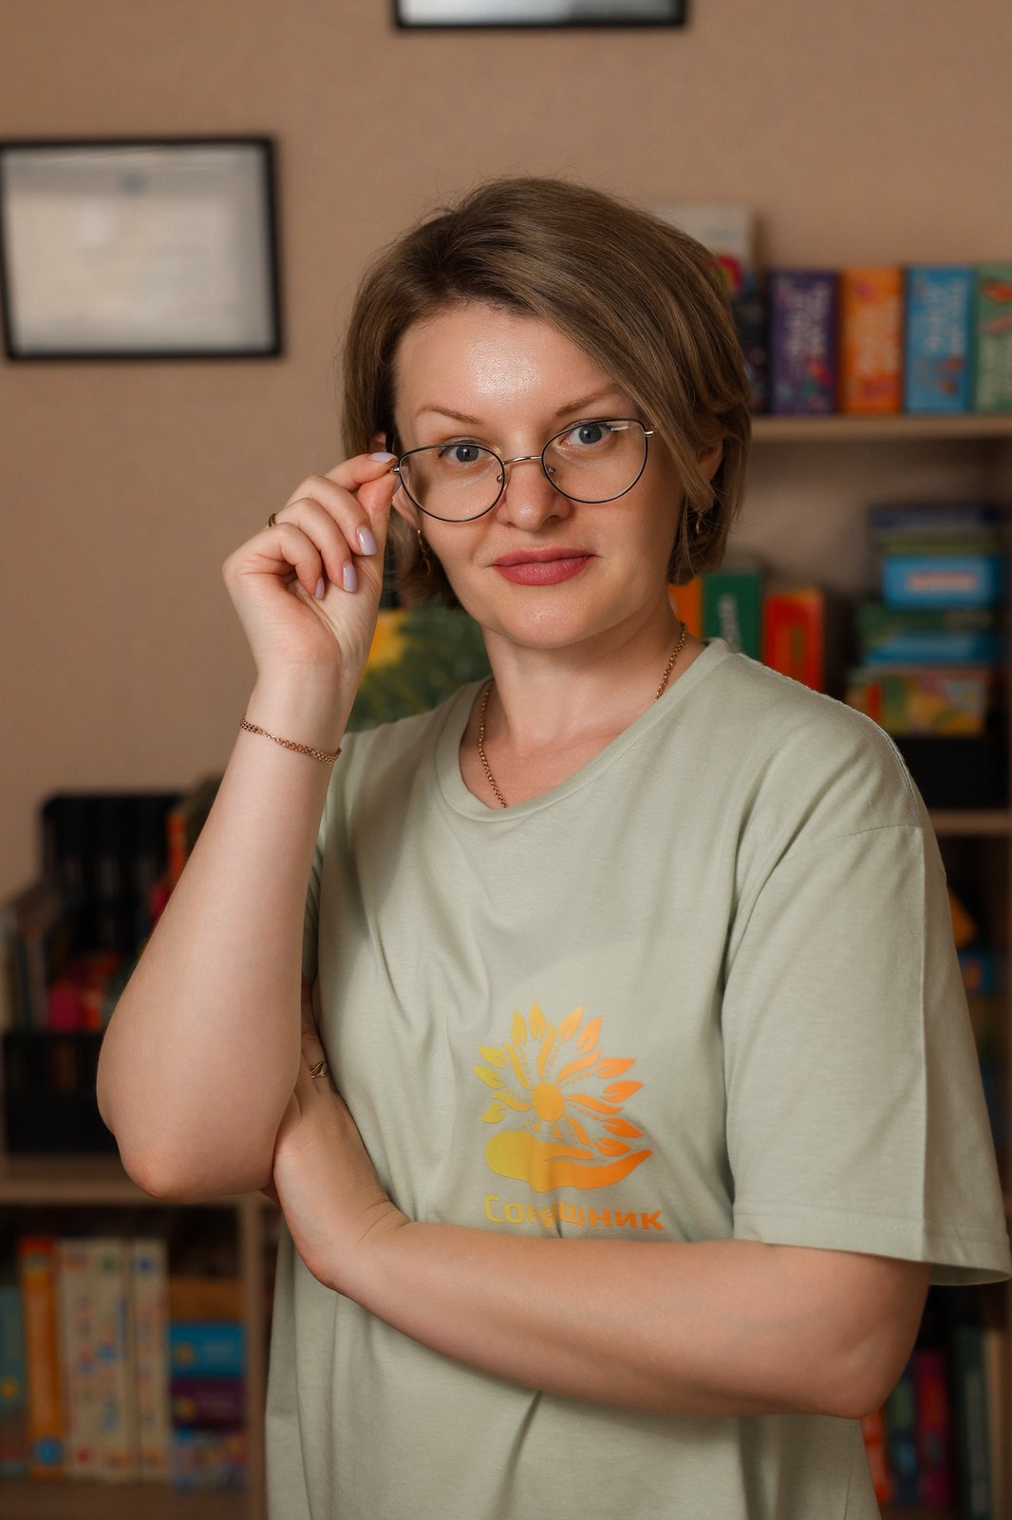 | Літвінова Ольга Вікторівна - керівник Центру корекції мовлення Ольги Літвінової «Соняшник»

